Вопрос: Просим пояснить как в программе 1С (конфигурация БП3) заложить распределение амортизации по одному основному средству на разные объекты учета затрат (счета учета, подразделения, номенклатурные группы).
Ответ: данная настройка задается в порядке отражения начисленной амортизации с помощью соответствующего коэффициента.
Ниже пример, созданный на демо-базе.
Способ отражения амортизации можно задать при вводе в эксплуатацию ОС, или задать настройку в соответствующем справочнике.
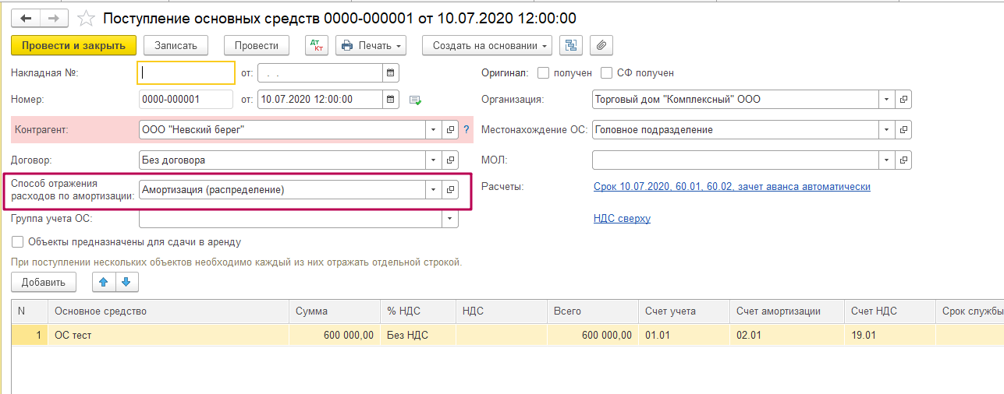
Справочник называется «Способы отражения расходов».
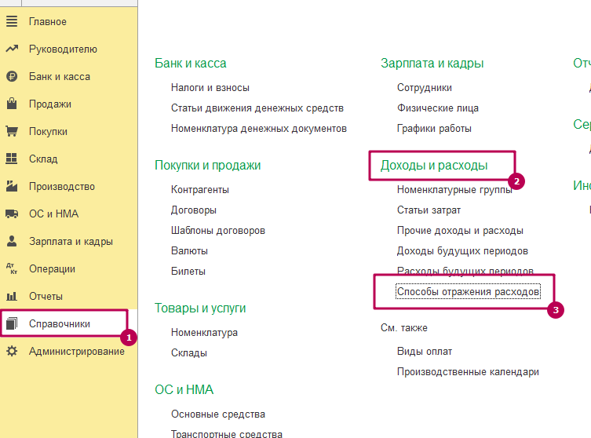
Распределение амортизации задано по счету 20 по разным номенклатурным группам (в данном случае одно подразделение, можно задать разные). Не указаны статьи затрат и конечная продукция, при необходимости данную аналитику также можно указать. На счет 20 приходиться половина суммы амортизации, по 0,25 на каждую номенклатурную группу. По счетам 25 и 26 коэффициенты 0,3 и 0,2 соответственно, не совпадают подразделения и статьи затрат. Общая сумма амортизации за месяц 10 000 руб.
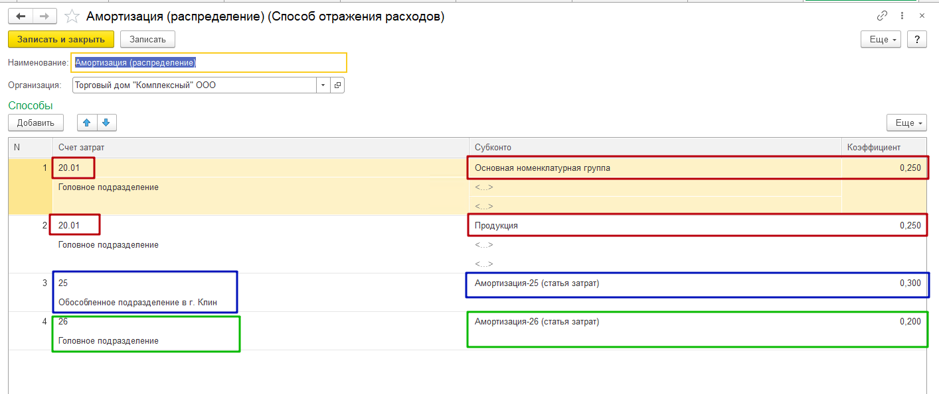
При расчете амортизации получим проводки
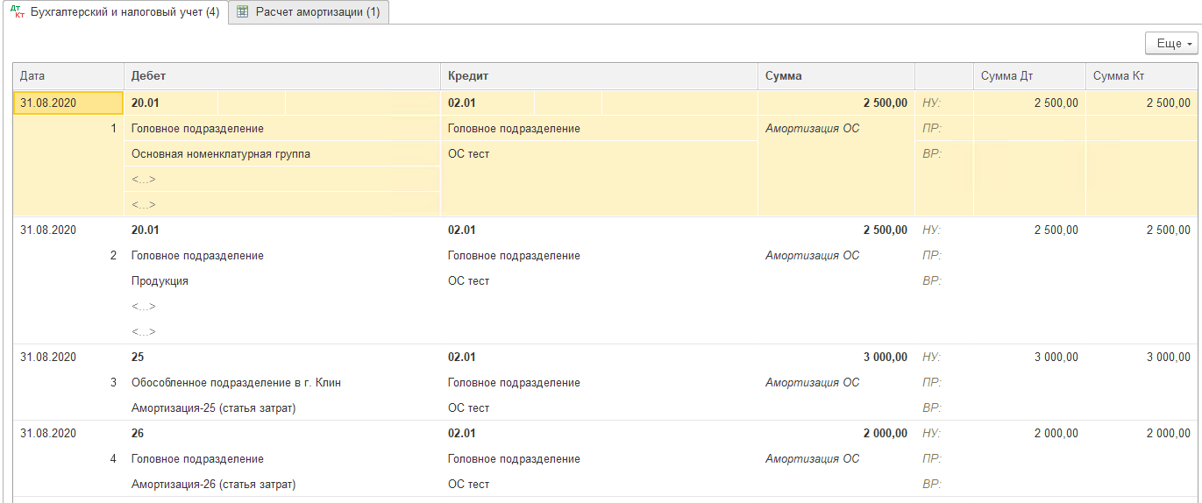
Если смотреть ОСВ, сч. 20 распределился по номенклатурным группам, продукция и статьи затрат не были указаны как аналитика, поэтому не заполнены.
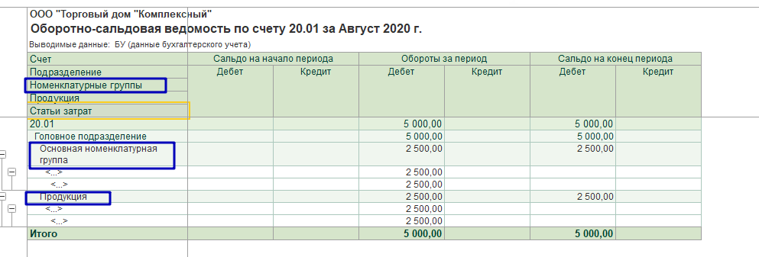
ОСВ по счету 25 и 26
